**FUNDACION UNIVERSITARIA KONRAD LORENZ**

**Titulo**

1. **Introducción**

Es un sistema que consiste en unir varios puntos para que un vehículo los recorra y luego llevarlo a centro de consolidación. El sistema une los puntos con el mejor ahorro que haya entre los puntos (proveedores), donde se carga un Excel con la matriz de los datos de las distancias de los puntos o emisiones de gases, Entonces el sistema consiste en tener la mejor ruta de recolección para cada vehículo en donde la salida se genera tanto en Excel para saber el recorrido el vehículo.

Este software pretende resolver con algoritmos rutas para disminuir la cantidad de vehículos por proveedores es decir poder unir rutas para cada vehículo así tener un mejor rendimiento para la empresa en diferentes recursos.

1. **Diseño**

Este software utiliza dos interfaces sencillas, la primera para con dos opciones como se puede ver

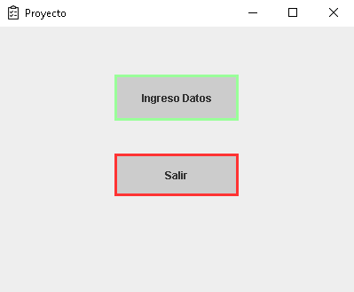

IMG 1

Damos click en Ingreso de datos para pasar a la interfaz de ingreso de datos.

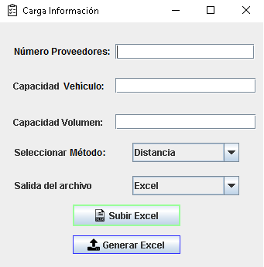

IMG 2

Se despliega esta interfaz que contiene varios campos y un archivo por subir para la ejecución del cálculo.

Numero Proveedores: son los puntos en los cuales el vehículo va recoger la carga indicada.

Capacidad Vehiculo: es la capacidad que el vehículo tiene para el trayecto que va realizar.

Capacidad Volumen: es la capacidad que el vehiculo tiene para el trayecto que va realizar.

Salida del archivo: el archivo de salida para conocimiento de la ruta generada será en Excel donde quedara alojada en el escritorio del computador.